介绍一款比较好的ETF

**作者：二师父**

**微信公众号：二师父定投**

**ID:ershifudt88**

ETF是交易所交易基金，因为交易方便，提款便捷，得到了我的青睐。

今天介绍一款好的ETF。ETF是追踪指数的，介绍ETF之前先介绍指数。

上证50指数——这是沪市市值规模最大的50只股票集合。买入了这个指数对标的ETF,相当于一次性买入了中国沪市市场最优质的50家企业。

上证50指数的最大优势在于行业分散，避免重仓单一行业引发的巨幅波动。其中金融行业占比32.53%，主要消费行业占比23.13%，工业占比11.29%，医药卫生占比7.09%，原材料占比5.99%，可选消费占比5.53%，信息技术占比4.5%，公用事业占比3.76%，能源占比3.08%。

近5年收益率3.63%，看起来连货币基金收益率都不如，实际上是因为A股指数波动大，只适合高抛低吸，长期持有最后基本等于零。反之如果在低估区域内买入，高估区域卖出，收益率将达到80%。

过去几年，我们完成了一轮低估买入，高估卖出。收益还算可观，投资指数就是要做到低位不恐惧，高位不贪婪。很多读者说这么简单，傻子都能做到。

实际上，正是因为傻子能做到，聪明人做不到，底部割肉，高位追加仓位是大部分投资者的做法。

当前预估2022年上证50指数的盈利增速12%，2023年盈利增速8%，当前估值9.6倍市盈率，按照最坏的情况。假设未来估值继续下移，那么当前买入持有2年时间后最大回撤是12%。这个波动普通人是可以承受的，如果短期发生了极端危机，最大回撤大概在30%左右。通过定投的方式也可以将回撤控制住。

相比较于高估板块的一些基金，这只基金长期性价比较高。

那么我是怎么选择以及操作策略呢？

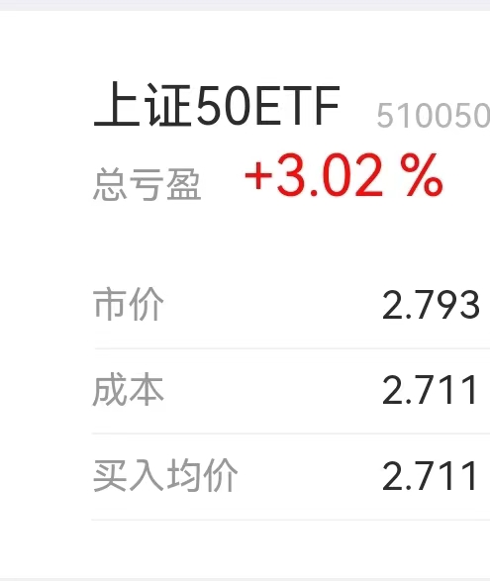

我的成本价格是2.711元，如果接下来跌破这个价格，继续买入，可能定投，可能一次追加，看市场变化，目前市场变化很快，不灵活很难赚钱。如果涨起来了，就会卖出获利了结。

为什么不等高估呢？高估不是轻易就能到的，可能底部会震荡很长的时间。历史上2009年到2014年，上证指数一直在底部3000点以下震荡了5年，如果盲目坚持持有到高估，结果就是5年不挣钱，浪费时间和金钱。

所以，考虑极端情况，需要分批止盈。重剑无锋，大巧不工。就是用简单的ETF波段操作，即使未来发生危机，也能小幅度盈利。

过去总有朋友喜欢拿中国股市线性外推，经验主义可能会让你入坑。

看更长的历史，1929年标普500指数到达一个高点，你能想象的到多少年以后他才重新回到这个高点吗？

1954年，相当于一个25岁研究生毕业的朋友在1929年买了标普500指数，他坚信价值投资，长期持有了25年，结果退休的时候发现账户的钱没多没少，持有了个寂寞。

难道美股就一定长牛吗？不要让经验主义蒙蔽自己的双眼。